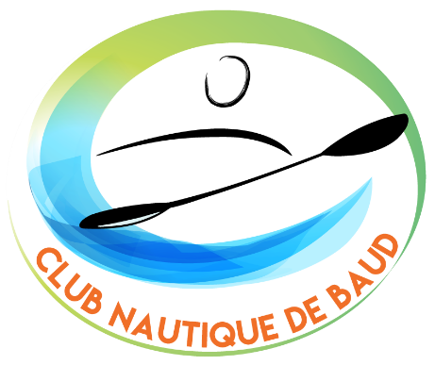

Challenge jeune Automne 2026

Le club de BAUD vous invite à l’étape n°2 du challenge jeune

Le samedi 14 Novembre 2026

Rendez-vous base nautique de Pont-Augan

Le challenge comprendra une partie en bateau et une partie course à pied.
Tout type de bateaux monoplaces avec réserves (slalom mer descente course en ligne).

Prévoir chaussures et tenue de footing et affaires de kayak.

Remarque : les épreuves se dérouleront avec les catégories d'âge 2026
- Poussins, benjamins, minimes.
- Horaire : rendez-vous à 9h30
- Ordre des départs selon le nombre d’inscrits et pour pouvoir doubler kayak /canoe.
- Programme journée : course à pied 9h45 à 10h15 (échauffement)
Course de fond de 10h30 à 12h
Sprint de 13h30 à 15h
Course old town 15h15/15h45 pour les poussins benjamins (débutant)

Il y aura une buvette sur place avec boissons chaudes et sandwichs (pas de payement par CB)

Challenge jeune 2026 2eme Etape à Baud
CLUB: N° du club:
Responsable des inscriptions:
N° de téléphone :
Cadre présent :

Catégorie/bateau | Année | Nom | Prénom | N° de licence
K1 / C1 | de naissance
Ex : K1 et c1 poussin | 2015 | Didier | marcel | 325421
Inscriptions à adresser avant le 10 Novembre 2026 à lioneldonias56@gmail.com

Championnat Départemental de Fond
le samedi 14 novembre 2025 à Pont-Augan

Le club de Baud vous invite au départemental de fond 5000 mètres.
Il est ouvert de Cadet à vétéran 2026 et paracanoë.

Horaire : 13h30 à 15h30 Monoplace (cadet à vétéran)
15h30 à 16h course équipage open (inter catégorie (ex : 1minime avec 1 junior), mixte, interclub …) Minime à vétéran

Distance : 5000 Mètres

Inscription à faire pour le 10 novembre
Possibilité rajout d’inscription sur place pour les équipages (minime à vétéran)
Prévoir vos bateaux d’équipage (c2/k2)

Podium : 16h 30

Inscriptions : Pour le 10 novembre à adresser à lioneldonias56@gmail.com

Il y aura une buvette sur place avec boissons chaudes et sandwichs (pas de payement par CB)

Championnat du Morbihan de Fond 2026 à Baud 14/11/26
CLUB : N° du club:
Responsable des inscriptions :
N° de téléphone :
Catégorie2026  /bateau | Année | Nom | Prénom | N° de licence
K1 ou C1  K2/c2 /k4/c4 open | de naissance
Inscriptions à adresser avant le 10 Novembre 2026 à lioneldonias56@gmail.com

